Số báo danh: ........................................  Phòng thi: ...............................................  Điểm: ...................................................  Bằng chữ: ......................................... | BÀI KHẢO SÁT CHẤT LƯỢNG  CUỐI HỌC KÌ I NĂM HỌC 2023-2024  Môn Tiếng Việt- Lớp 3  (Thời gian làm bài: 40 phút)
Người coi Người chấm
(Kí tên) (Kí và ghi họ tên)

PHẦN 1. TRẮC NGHIỆM: Khoanh vào chữ cái trước ý trả lời đúng:
Câu 1. (M1 -0,5 đ ): Thương của phép chia 72 : 8là:
A.6 B.7 C.8 D. 9
Câu 2. (M1 -0,5 đ ):Số dư của phép tính 63 : 2 là:
A. 1 B. 2 C. 3 D. 4
Câu 3. (M1 -0,5 đ ): Đã khoanh vào một phần mấy số quả táo:
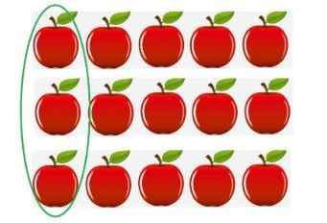
A. 1/3 B. 1/5 C. 1/2 D. 1/4
Câu 4: (M1 -0,5 đ ): Nhiệt độ nào dưới đây phù hợp với ngày nắng nóng?
A. 0ºC B. 2ºC C. 100ºC D. 36ºC
Câu 5. (M1 -0,5 đ ): Một chiếc ca chứa 1 lít nước. Vậy chiếc ca đó chứa bao nhiêu ml nước:
A. 10 B. 100 C. 1000 D. 1
Câu 6: (M2 -0,5 đ ): 32 : X = 8 .Thì X = ?

A.3 B.4 C.5 D.6

Câu 7 : (M2: – 1đ) Hình bên có:
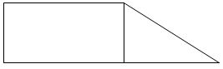
A.3 góc vuông B. 4 góc vuông C. 5 góc vuông D. 6 góc vuông
PHẦN 2. TỰ LUẬN
Câu 8. (M2: – 2đ)
- Đặt tính rồi tính b) Tính
162 x 4 139 : 6 123 x 4 + 56
……………………………………………………………………………………
……………………………………………………………………………………
……………………………………………………………………………………
Câu 9. (M2 – 1đ) Điền số thích hợp vào chỗ chấm
4m 3dm = …….........dm 5 cm =…........mm
1000 g = …….......kg. 1m = …........mm
Câu 10. (M3 – 2đ) Một cửa hàng có 104kg gạo, cửa hàng đã bán đi ¼ số gạo đó. Hỏi cửa hàng còn lại bao nhiêu ki- lô - gam gạo?
Bài giải
……………………………………………………………………………………
……………………………………………………………………………………
……………………………………………………………………………………
……………………………………………………………………………………
…………………………………………………
Câu 11. . (M3 – 1đ) Cho hình vuông ABCD nằm trong đường tròn tâm O như hình vẽ. Biết AC dài 10 cm. Tính độ dài bán kính của hình tròn tâm O.
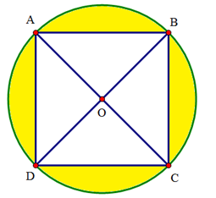

ĐÁP ÁN VÀ HƯỚNG DẪN GIẢI
Câu 1 | Câu 2 | Câu 3 | Câu 4 | Câu 5 | Câu 6 | Câu 7
D | A | B | D | C | B | C
Phần 1. Trắc nghiệm
Câu 8. (M2 – 2đ)
- Mỗi phép tính đúng 0,5 điểm ( đặt tính đúng 0,2 đ , tính đúng 0,3 đ )
162 139 6
x 4 18 23
648 1
- Mỗi phép tính đúng 0,5 đ
123 x 4 + 56
= 492 + 56 ( 0,5đ)
= 548 ( 0,5 đ)
Câu 9. (M2 – 1đ) Điền số đúng mỗi phép tính (0,25 đ )
4m 3dm = 43....dm 5 cm = 50 mm
1000 g = 1 kg 1 m = 1000 mm
Câu 10. (M3 – 2đ) Bài giải
Cửa hàng đã bán số ki – lô- gam gạo là:
104 : 4 = 26 ( kg) (1 đ )
Cửa hàng còn lại bao nhiêu kg gạo là:
104 - 26 = 78 kg (0,75 đ)
Đáp số: 78 kg (0,25đ )
- Đúng đến đâu cho điểm đến đó
- Câu trả lời đúng ,phép tính đúng,kết quả sai được nửa số điểm
-Nếu câu trả lời của phép tính thứ nhất sai còn lại đúng cho nửa số điểm của bài
Câu 11. (M3 – 1đ)
Ta có: AC là đường kính của đường tròn tâm O
Vậy bán kính của hình tròn tâm O là: 10 : 2 = 5 (cm)
Đáp số: 5 cm

